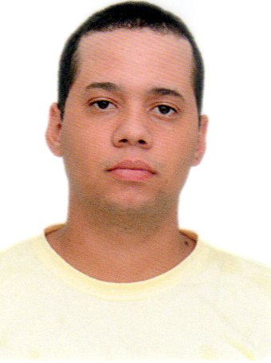Jeferson Alexandre de Paula **CURRICULUM VITAE**

***Dados Pessoais:***

* Rua: Pedro San Miguel, 531
* Bairro: Jardim Primavera
* Birigui/SP
* Nascimento: 28/01/1989
* Telefone: (18) 99746 7060
* Estado Civil: União Estável
* Naturalidade: Bilac/SP
* CNH: A/B

***Formação Educacional:***

* Ensino Médio Completo

***Cursos:***

* Informática
* Formação de Vigilantes

***Experiência Profissional:***

* Chiquiteira Calçados – Birigui/SP

Cargo: Motorista

Período: 01 ano e 06 meses

* JG Log Logística – Birigui/SP

Cargo: Ajudante de Motorista

Período: 02 anos e 06 meses

* Gráfica Print Bill – Birigui/SP

Cargo: Expedição

Período: 02 anos e 06 meses

***Perfil Profissional:***

* Comunicativo, Determinado, Pontual, Fácil Aprendizado e de ótimo relacionamento em equipe.

Seguro de poder futuramente prestar-lhe serviços, espero por oportuno uma entrevista, ocasião esta em que poderei melhor expor minhas metas e objetivos.